1. Исходные данные
Скачал исходный код приложения из репозитория по ссылке https://github.com/yand1960/chat06

2. Размещение проекта в папке
Скопировал исходный код из репозитория в папку C:\xampp\htdocs\chat06
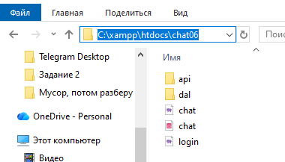

3. Xampp
Запустил модули Apache и MySQL в Xampp
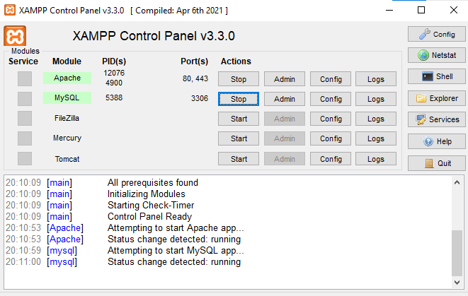

4. Настройка БД
В phpMyAdmin создал БД «chat06» и импортировал структуры таблиц из файла chat.sql.
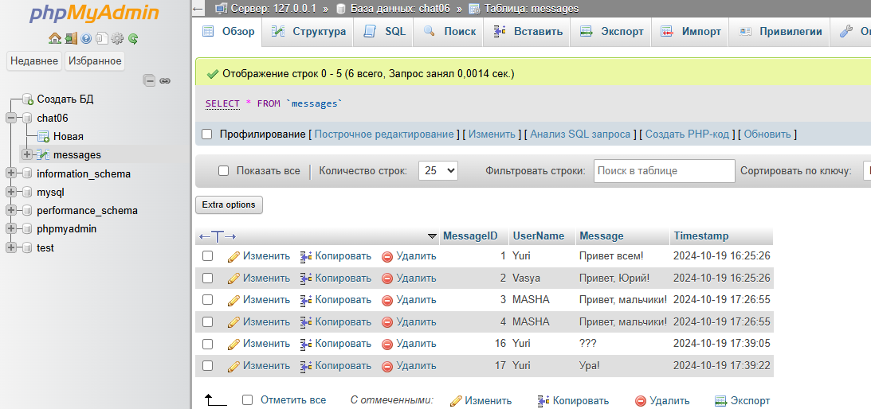

5. Авторизация
Выполнил вход в систему под логином «Вася»
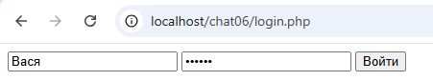

6. Отправка сообщений
Отправил сообщения от имени Вася
